1) Sendo F a força que torna o momento no apoio igual a zero, o tipo e o valor do esforço normal da barra vertical é:

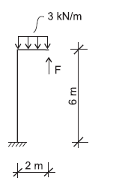

(a) Compressão de 3 kN;

(b) Tração de 6 kN;

(c) Compressão de 2 kN;

(d) Tração de 3 kN;

(e) Compressão de 6 kN.

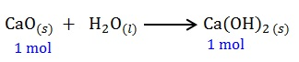2) A cal viva, CaO, é um material utilizado no preparo de argamassas para construção civil, em pinturas de baixo custo para muros (caiação), bem como em jardinagem. Ao preparar o material para pintura de caules de árvores, um jardineiro misturou, sob agitação, 28 kg de CaO com água em excesso, realizando uma reação química. A reação da cal viva com água resulta na formação da cal extinta, hidróxido de cálcio. Dados; massas atômicas (g/mol): Ca = 40; O = 16 e H = 1.

A quantidade máxima de cal extinta obtida, em kg, foi de:

a) 28.  
b) 37.  
c) 57.  
d) 64.  
e) 74.

3)Será construído uma obra no valor de R$ 1.000.000,00 que serão gastos uniformemente por 5 meses. Para este serviço teremos 4 Atividades, a Atividade 1 correspondente a 35%, a Atividade 2 correspondente a 30% a Atividade 3 correspondente a 25% e a Atividade 4 correspondente a 10%.

|  |  |
| --- | --- |
| ATIVIDADES | MESES |
| A1 | 1 e 2 |
| A2 | 2, 3 e 4 |
| A3 | 1,2,3, 4 e 5 |
| A4 | 4 e 5 |

Em um cronograma financeiro montado com base nesses dados, informe qual é o custo percentual no mês 5. Com relação aos meses 1 e 4, quais são os valores, em reais, das atividades executadas, respectivamente?

a) 25 % - 225.000,00 e 175.000,00

b) 25 % - 325.000,00 e 225.000,00

c) 20 % - 100.000,00 e 150.000,00

d) 10 % - 200.000,00 e 100.000,00

e) 10 % - 225.000,00 e 200.000,00

4) De acordo com a figura a seguir que esquematiza uma cobertura de telhado.

A quantidade de águas e espigões, nesse telhado é,

a) 6 águas e 1 espigão

b) 6 águas e 2 espigões

c) 1 água e 6 espigões

d) 6 águas e 6 espigões

e) 2 águas e 2 espigões

5)Em muitos problemas de engenharia, tais como: recalque, empuxo de terra e capacidade de carga dos solos, é de grande importância o conhecimento da distribuição de pressões (ou tensões) nas várias profundidades abaixo da superfície do terreno. Tais conhecimentos evitam acidentes, na sua maioria das vezes fatais. Analise o perfil de solo abaixo e assinale a alternativa correta.

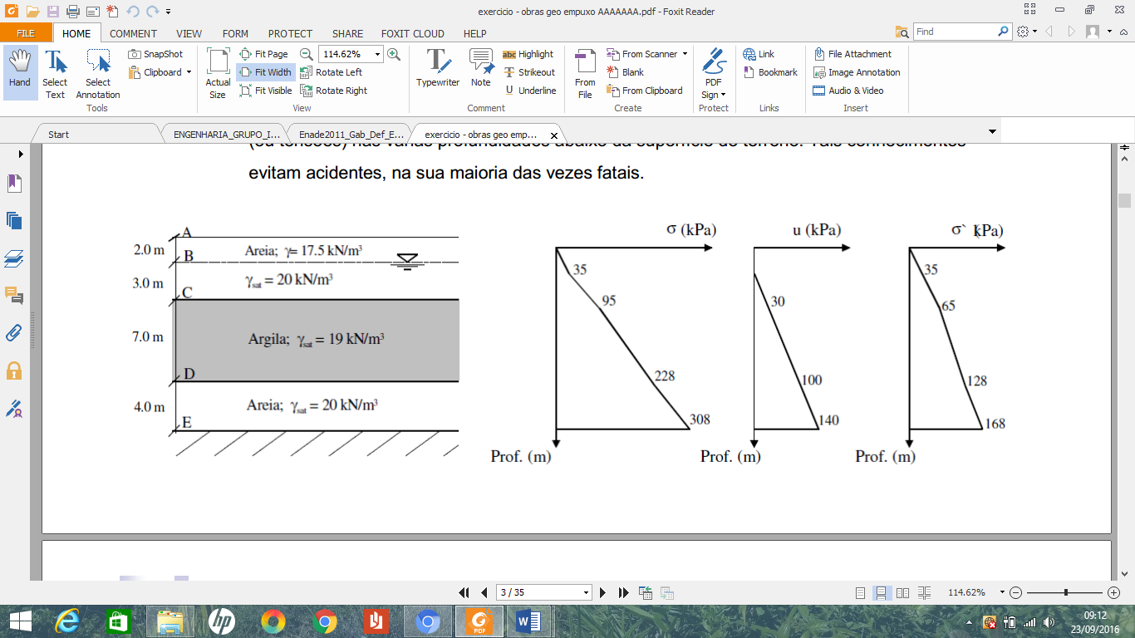

1. A tensão efetiva no ponto D é de 128 KPa.
2. A tensão total no ponto D é 228 KPa.
3. A poropressão no ponto B é 20 KPa.
4. A tensão efetiva no ponto E é de 168 KPa.
5. O nível d’água está a 2,0 metros de profundidade.
6. I, II e IV são afirmações verdadeiras
7. Apenas a afirmativa III é verdadeira
8. Apenas II e V são verdadeiras.
9. Todas as afirmativas estão corretas.
10. I, II, IV e V são afirmações verdadeiras.

6) Em determinado projeto topográfico, feito no programa Topograph e lançado no Autocad, para execução de uma rodovia que ligará as cidades de Santarém a Belterra, parte da ferrovia que media 70 km, foi representada por linha reta de 10 cm de comprimento. Assim, é correto afirmar que a escala utilizada neste projeto foi de:

a) 1:600.000

b) 1:500.000

c) 1:700.000

d) 1:400.000

e) 1:300.000

7)Um grande reservatório de água precisa ser esvaziado o mais rápido possível para uma manutenção de emergência, os profissionais calcularam que uma bomba conseguiria esvaziar todo o reservatório em 1 hora, 37 minutos e 42 segundos. Como os profissionais observaram que era muito tempo decidiram colocar duas bombas, informe em quanto tempo o reservatório será esvaziado:

a) 49 minutos e 45 segundos

b) 48 minutos e 30 segundos

c) 48 minutos e 51 segundos

d) 49 minutos e 51 segundos

e) 50 minutos e 45 segundos

8) Na execução de uma sondagem a percussão verificou-se que, em determinada profundidade do ensaio para a penetração dos primeiros 15 cm foram necessários 6 golpes, Para a penetração dos 15 cm subsequentes foram aplicados 8 golpes, e por fim, nos últimos 15 cm totalizando uma penetração de 45 cm foram necessários 10 golpes. O N SPT, que caracteriza o ensaio nesta profundidade é igual a:

a) 18 b) 9 c) 14 d) 8 e) 24

9) Calcule a espessura que se deve espalhar um solo solto para que, após a sua compactação, se obtenha uma camada de piso com espessura final de 35 cm. Dados: 1) peso específico do solo solto=14 kN/m3; 2) peso específico do solo compactado=18 kN/ metros cúbicos.

a) 37,2 cm.

b) 51 cm.

c) 36,3 cm.

d) 56 cm.

e) 45 cm

10) O cronograma de um empreendimento indica a montagem de 12.000 metros quadrados de formas de madeira numa estrutura. Calcule a quantidade de operários necessária para a execução dessas formas admitindo-se a produtividade média de 1,5 homens x horas/metros quadrados nesse serviço, e que são trabalhados 25 dias por mês, em dois turnos de oito horas e que cada operário trabalha apenas um turno diário.

a) 45 operários.

b) 60 operários.

c) 90 operários.

d) 30 operários.

e) 75 operários.

11) Num projeto geométrico, o PI-07 é uma curva de transição à esquerda, conforme pode-se observar no desenho esquemático a seguir. A estaca do ST (ponto de espiral-tangente) da curva PI-06 é 0+320,00 e está no formato quilométrico.

Sabendo os valores dos elementos calculados apresentados, assinale a alternativa CORRETA que apresenta as estacas dos pontos notáveis da curva do PI-07.

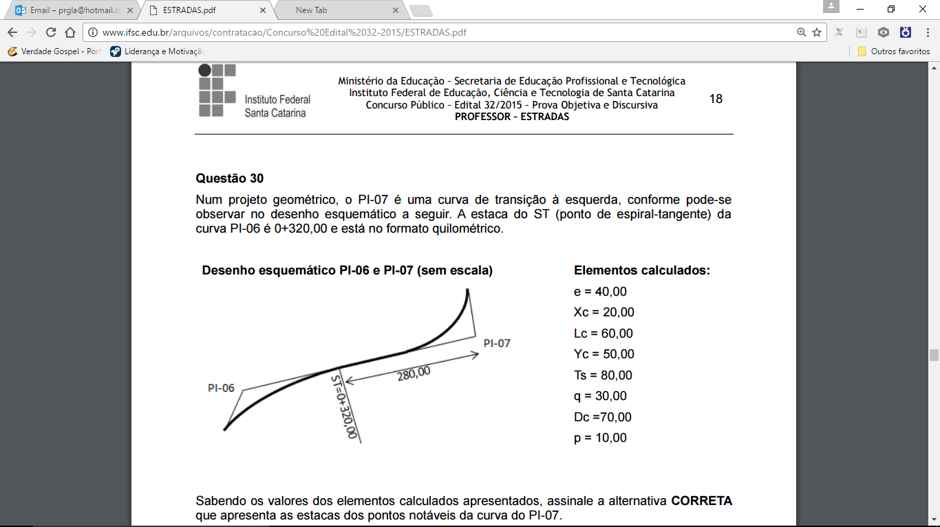

a) TS=0+550, SC=0+610, CS=0+680 e ST=0+740

b) TS=0+520, SC=0+580, CS=0+650 e ST=0+710.

c) TS=0+550, SC=0+620, CS=0+680 e ST=0+750.

d) TS=0+520, SC=0+560, CS=0+590 e ST=0+630.

e) TS=0+530, SC=0+540, CS=0+600 e ST=0+610.

12) Com relação ao projeto geométrico de rodovias, assinale a alternativa CORRETA.

a) Ponto de Curva Vertical (PCV) é o ponto do prolongamento dos trechos retos, também designado como baixo de mudança de greide.

b) Ponto de Interseção Vertical (PIV) é o ponto de contato onde termina o primeiro trecho de inclinação constante e começa a curva vertical.

c) Ponto de Tangência Vertical (PTV) é o ponto de contato onde termina a curva vertical e começa o segundo trecho de inclinação constante.

d) Ordenada máxima é a diferença algébrica entre as inclinações do primeiro e segundo trecho de inclinação constante.

e) Diferença de inclinações é a distância vertical entre a primeira rampa e a curva, também chamada de flecha máxima.

13) Com base nos parâmetros de volume de tráfego e de relevo da região, o DNER, hoje DNIT, estabeleceu critérios para a classificação técnica das rodovias brasileiras.

Quanto às classes de projetos, analise as afirmações que seguem.

I As classes de projetos são numeradas de 0 a 4 e diferenciam-se apenas pelo controle de acesso, seja este total ou parcial.

II Cada classe de projeto tem uma velocidade diretriz recomendada, que é a menor velocidade para se percorrer a rodovia com segurança.

III Os critérios de classificação técnica para tomada de decisão entre uma rodovia I-A ou I-B avaliam, principalmente, o nível de serviço esperado e o volume de tráfego projetado.

Marque a opção correta.

A) Apenas a afirmação III está correta.

B) Apenas a afirmação II está correta.

C) As afirmações I e II estão corretas.

D) As afirmações I e III estão corretas.

E) Todas as afirmações estão corretas.

14) Na montagem experimental representada na figura acima, os fluidos 1 e 2 estão em repouso e têm massas específicas D1 e D2, respectivamente. Desprezando-se a massa específica do ar em relação às massas específicas dos fluidos 1 e 2, assinale a opção correta.

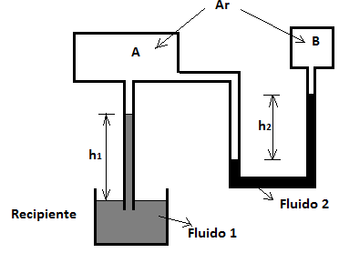

a) Se as pressões em A e B forem as mesmas, então h1 será igual a h2.

b) A pressão em A é necessariamente menor que a pressão em B.

c) A pressão no recipiente A é necessariamente maior que a pressão atmosférica.

d) A pressão atmosférica é necessariamente menor que a pressão no recipiente B.

e) A diferença entre as pressões nos recipientes A e B é igual a D2.h2.g.

15) Foi executada uma prova de carga em placa () de acordo com a NBR 6489 (1984) em um terreno onde será executado um prédio em fundação direta (sapata). O resultado do ensaio é apresentado na figura abaixo.

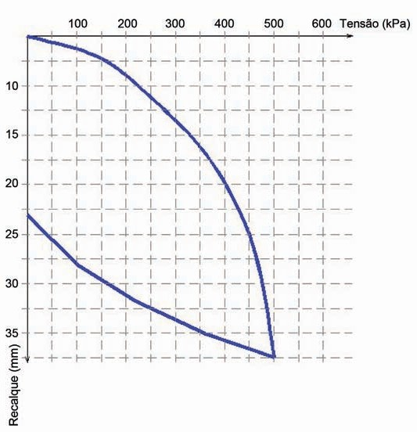**Curva tensão *versus* recalque de uma prova de carga direta.**

Analisando-se o resultado do ensaio apresentado na figura, qual é a área de uma sapata quadrada isolada cuja carga do pilar é de 1 000 kN, considerando o peso próprio da sapata como 5% da carga do pilar?

a) 2,33 m2.

b) 4,20 m2.

c) 2,63 m2.

d) 4,67 m2.

e) 2,10 m2.

16) Determinado elemento de alvenaria é formado pela composição principal de cal e agregados finos, com pequenas dosagens de cimento. Esse elemento possui alta resistência e é utilizado para alvenaria autoportante (estrutural) não armada, podendo, também, compor as alvenarias do tipo à vista.

Essa descrição refere-se ao

1. Bloco cerâmico.
2. Bloco de concreto.
3. Bloco silicocalcário.
4. Bloco de concreto celular.
5. Bloco cerâmico para alvenaria estrutural.

17) No que se refere ao concreto utilizado nas obras da construção civil, e a seus materiais constituintes, assinale a opção correta.Parte superior do formulário

a) As reações de hidratação dos compostos do cimento Portland são endotérmicas.

b) Cimentos expansivos são cimentos hidráulicos que, ao contrário do cimento Porland, expandem-se durante os períodos iniciais de hidratação, antes da pega.

c) A fissuração não proporciona mudanças de volume do concreto.

d) A dosagem do concreto deve ser feita apenas em volume na dosagem do concreto.

e) O uso de determinadas adições minerais melhora a trabalhabilidade e as propriedades de resistência à fissuração térmica do concreto.

18) Em uma obra, serão cravadas 200 estacas pré-moldadas de concreto. De acordo com a NBR 6122:2010 (Projeto e execução de fundações), será necessário elaborar o diagrama de cravação.

a) de 100 estacas, no mínimo

b) de 120 estacas, no mínimo

c) de 150 estacas, no mínimo

d) de 180 estacas, no mínimo

e) das 200 estacas

19) Um topógrafo está levantando as dimensões de um terreno irregular para fins de loteamento urbano. Com o teodolito instalado em um ponto A ele lê a mira no ponto B, anotando os seguintes dados:

Fio superior (f) = 1 595 mm; Fio médio (f) = 800 mm; Fio inferior (f ) = 96 mm;

s

m

i

Constantes do aparelho: f/i=100 e f+i=0; Ângulo zenital (Z) = 87º.

BORGES, A. C. **Topografia**. São Paulo: Edgard Blüncher, 1977.

Nessa situação, a distância inclinada que o topógrafo lê entre os pontos A e B é de

(A) 80,0 m.

(B) 70,4 m.

(C) 79,5 m.

(D) 149,9 m.

(E) 159,5 m.

20) Os critérios gerais seguidos em projeto, operação e manutenção de controle de drenagem urbana, no aspecto hidrológico, envolvem diretrizes tais como

* 1. Definição do volume de deflúvio.
  2. Picos de vazão excedendo valores naturais.
  3. Desvio dos primeiros instantes da chuva para um reservatório.
  4. Bacia de detenção capaz de armazenar deflúvio determinando a altura de precipitação e a liberação em período de tempo predeterminado.

É correto apenas o que se afirma em

a) I e II.

b) I e IV.

c) II e III.

1. I, III e IV.
2. II, III e IV.

21) É permitido ao empregador descontar do empregado os valores gastos com os EPI que serão por ele utilizados.

Porque,

De acordo com a Norma Regulamentadora NR 6 – Equip. de Proteção Individual (EPI) do Ministério do Trabalho, cabe ao empregado adquirir os EPI adequados aos riscos de sua atividade.

Analisando as afirmações acima, conclui-se que

1. As duas afirmações são verdadeiras, e a segunda justifica a primeira.
2. As duas afirmações são verdadeiras, e a segunda não justifica a primeira.
3. A primeira afirmação é verdadeira, e a segunda é falsa.
4. A primeira afirmação é falsa, e a segunda é verdadeira.
5. As duas afirmações são falsas.

22) A estrutura em treliça da figura abaixo é formada por 04 barras de seção transversal idênticas igual a “A”, mesmo comprimento e mesmo módulo de elasticidade E. Pergunta-se:

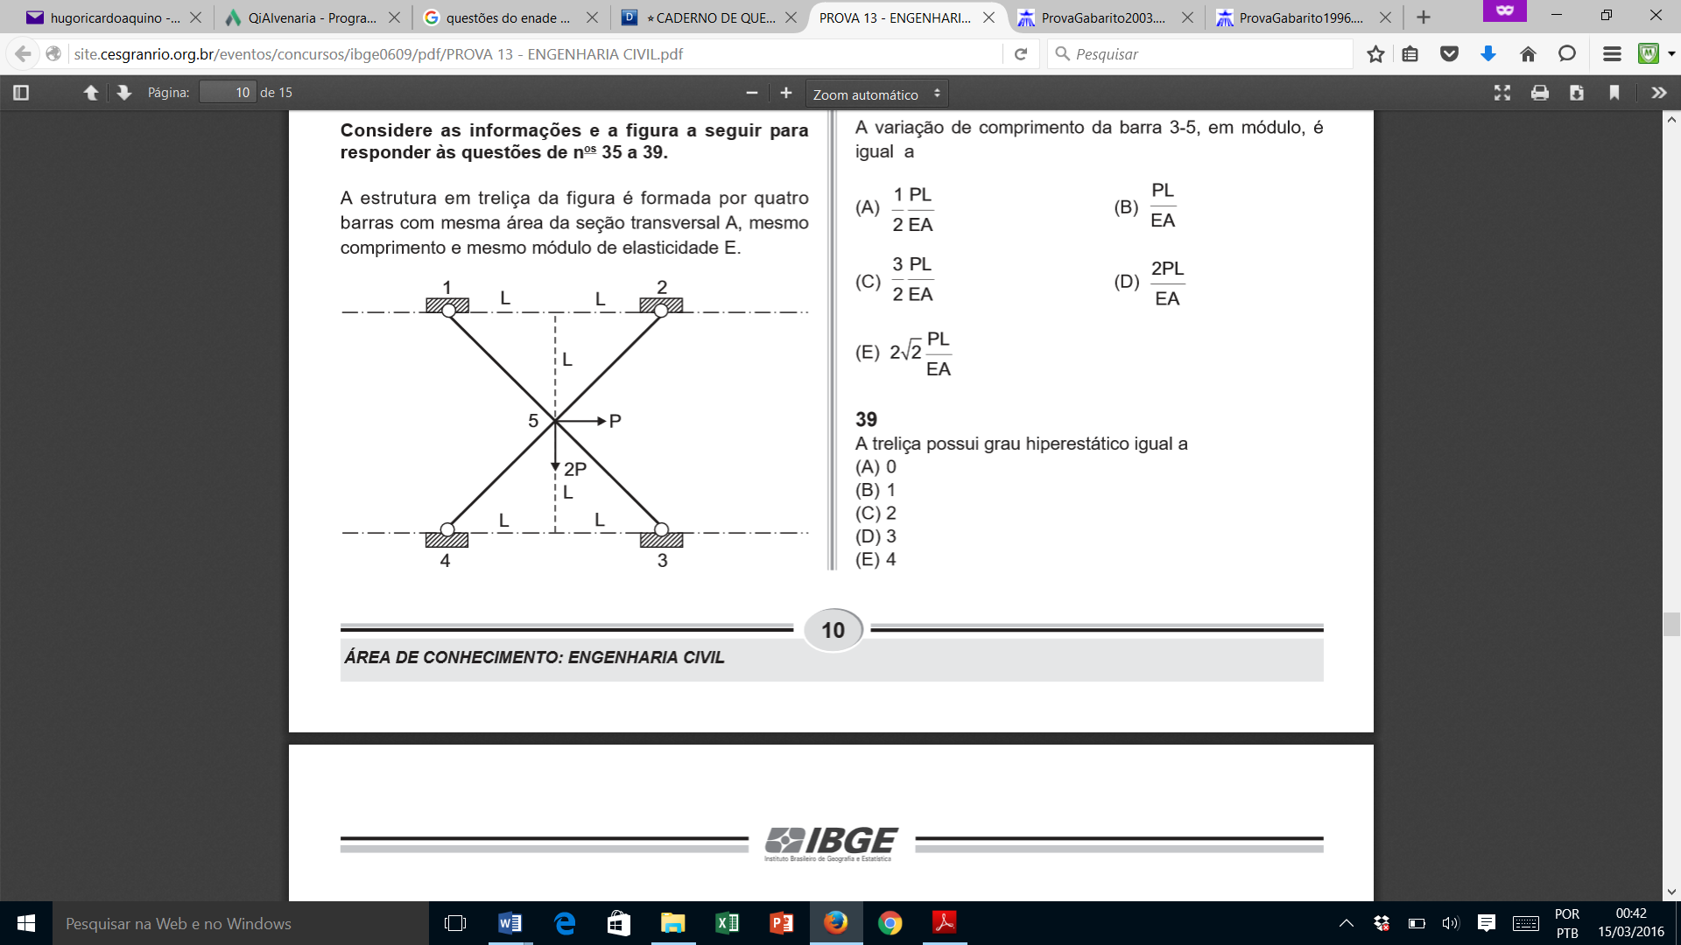

Qual o deslocamento horizontal do ponto de aplicação das cargas em função de P, E, L e A.

*a) PL/2 EA;*

*b) √2PL/2 EA;*

*c) PL/EA;*

*d) 2PL/ EA;*

*e) 2√PL/EA.*

1. A fotoelasticidade é uma técnica experimental utilizada para a análise de tensões e deformações em peças com formas complexas. A passagem de luz polarizada através de um modelo de material fotoelástico sob tensão forma franjas luminosas escuras e claras. O espaçamento apresentado entre as franjas caracteriza a distribuição das tensões: espaçamento regular indica distribuição linear de tensões, redução do espaçamento indica concentração de tensões. Uma peça curva de seção transversal constante, com concordância circular e prolongamento, é apresentada na figura ao lado. O elemento está equilibrado por duas cargas momento M, e tem seu estado de tensões apresentado por fotoelasticidade,

Em relação ao estado de tensões nas seções PQ e RS, o módulo de tensão normal no ponto

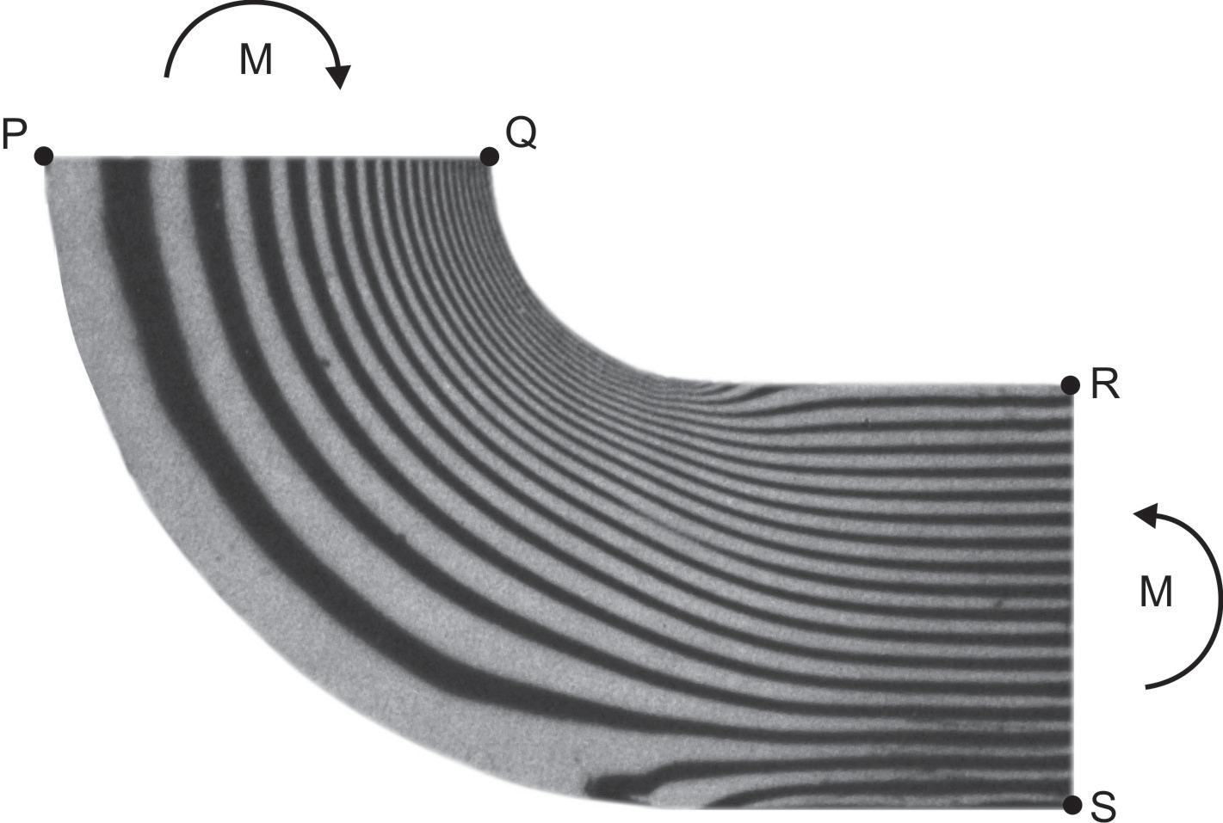

1. P é maior que o módulo da tensão normal no ponto R.
2. Q é maior que o módulo da tensão normal no ponto R.
3. Q é menor que o módulo da tensão normal no ponto S.
4. R é maior que o módulo da tensão normal no ponto S.
5. S é menor que o módulo da tensão normal no ponto P.
6. A figura abaixo mostra o *croqui* de um trecho de uma planta topográfica. Nela se encontram representadas duas curvas de nível, cujos valores de altitude estão expressos em metros. A escala da planta topográfica é de 1:1.000 e a distância “x” , medida em planta, tem o valor de 2 cm.

40 20

B

x

O ângulo vertical entre os pontos A e B tem o seguinte valor, em graus:

a) 1

b) 4,5

c) 10

d) 20

e) 45

25) Uma bacia hidrográfica apresenta determinada resposta à ação de uma chuva com altura de 10 mm e duração de 1 h, conforme mostra a seguinte tabela:



Qual a vazão de pico da onda de cheia formada por uma precipitação de 10 mm, seguida de uma precipitação de 20 mm, ambas com duração de 1 hora, para esta bacia e em quanto tempo ocorrerá a vazão de pico?

a) 30 m3/s, em 2 horas.

b) 40 m3/s, em 3 horas.

c) 40 m3/s, em 2 horas.

d) 45 m3/s, em 3 horas.

e) 45 m3/s, em 2 horas

26) Apesar do progresso verificado nos últimos anos, o Brasil continua sendo um país em que há uma grande desigualdade de renda entre os cidadãos. Uma forma de se constatar este fato é por meio da Curva de Lorenz, que fornece, para cada valor de *x* entre 0 e 100, o percentual da renda total do País auferido pelos *x*% de brasileiros de menor renda. Por exemplo, na Curva de Lorenz para 2004, apresentada ao lado, constata-se que a renda total dos 60% de menor renda representou apenas 20% da renda total.

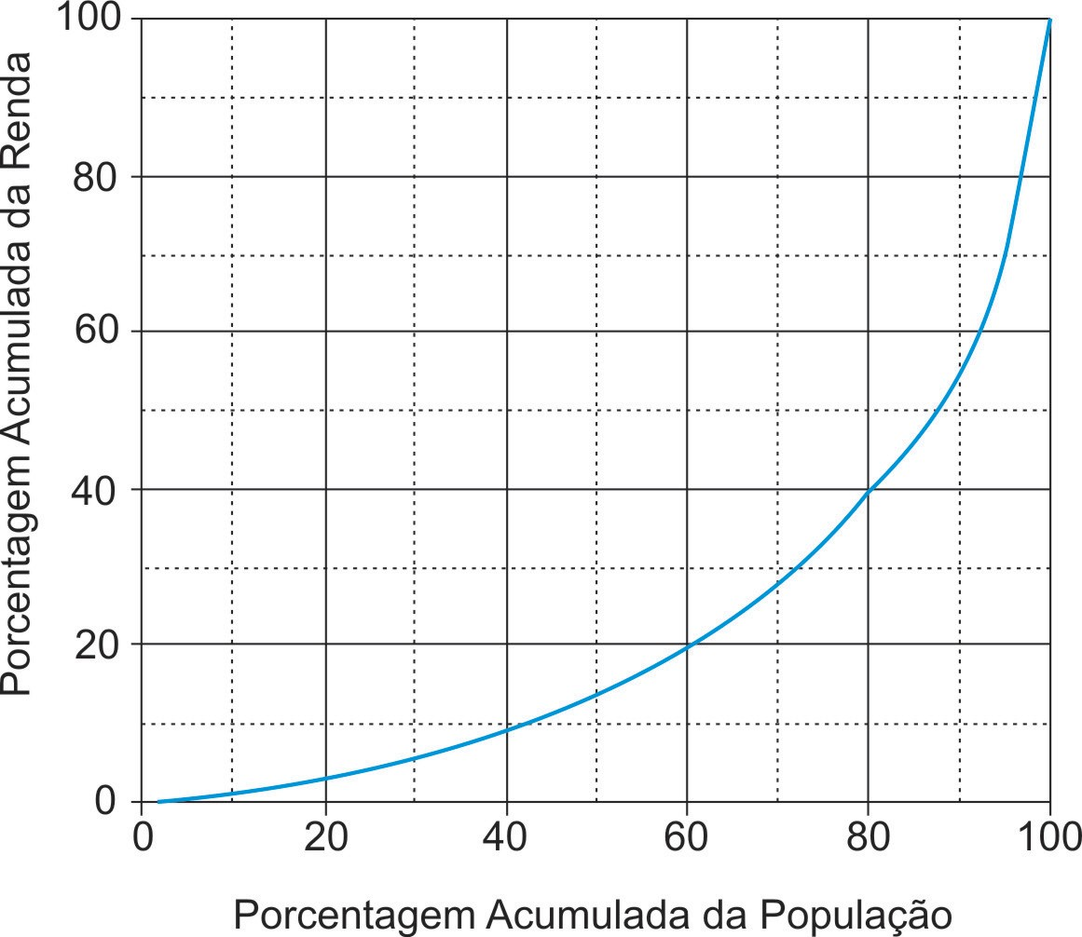

De acordo com o mesmo gráfico, o percentual da renda total correspondente aos 20% de **maior** renda foi, aproximadamente, igual a:

(A) 20% (B) 40% (C) 50% (D) 60% (E) 80%

27) Sobre a competência organizacional, assinale a alternativa correta:

1. Competência deve ser premiada sempre com menos trabalho. A competência estabelecida já sugere uma diminuição das horas trabalhadas e um salário mais alto.
2. Cabe aos gestores e tão somente a eles, a disseminação de políticas e estratégias para retenção dos melhores talentos. O bom resultado de ações deve ser um esforço da alta gerência que premia estes talentos com a implantação de novas estratégias.
3. Resultados e competências profissionais não tem relações.
4. Cabe aos gestores a responsabilidade de identificação de novos talentos. As estratégias para os bons resultados devem evitar discrepâncias entre os colaboradores, fortalecendo o ambiente organizacional.

e) Toda competência deve ser premiada por representar a exceção do ambiente organizacional.

28) A mudança organizacional é um aspecto essencial da criatividade e inovação nas organizações. Com base nessa afirmação, é **INCORRETO** afirmar que:

a) *A mudança significa a passagem de tempo e pessoas nas organizações.*

*b) A mudança envolve dois aspectos: a identificação e a internalização.*

*c) A mudança é a etapa em que ideias antigas são aproveitadas de forma diferente.*

*d) A mudança envolve o comprometimento de todos os níveis hierárquicos da organização.*

*e) Nas afirmações acima não existe nenhuma incorreta*

29) A respeito do Programa 5S, assinale a opção **INCORRETA**.

*a) O Ciclo PDCA de controle pode ser utilizado para manter e melhorar as “Diretrizes de controle” de um processo.*

*b) Melhorar continuamente um processo significa aperfeiçoar continuamente os padrões de equipamentos, de materiais, de procedimentos, de produto e técnicos.*

*c) Os objetivos principais do Programa 5S são: melhorar a qualidade de vida dos administradores, transformando o ambiente da empresa e as atividades das pessoas; e aumentar a produtividade da instituição, diminuindo desperdícios e reduzindo custos.*

*d) O caminho do sucesso para obter melhorias contínuas nos processos é o de conjugar os dois tipos de gerenciamento: manutenção e melhorias.*

e) É de extrema importância para a empresa cuidar da saúde dos funcionários.

30) A Cultura Organizacional pode ser compreendida como:

*a) O conhecimento técnico da organização.*

*b) Um conjunto de regras e normas de conduta que será observado até que a Diretoria autorize mudanças.*

*c) O resultado de um processo de ações em que, gradualmente, foram adquiridas as certezas sobre as regras e formas de agir na empresa.*

*d) Um padrão de conduta, cientificamente comprovado, e que representa a meta de comportamento a ser alcançada.*

*e) Um padrão imposto pela alta diretoria e que tem que ser seguido por todos os profissionais.*